CADANGAN MEMBEKAL, MENGHANTAR, MEMASANG, MENGUJILARI DAN MENYELENGGARA MESIN FOTOSTAT SECARA SEWAAN KE UNIVERSITI TEKNOLOGI MARA CAWANGAN NEGERI SEMBILAN KAMPUS SEREMBAN UNTUK TEMPOH TIGA (3) TAHUN.

SYARAT-SYARAT DAN PERJANJIAN PERLAKSANAAN PERKHIDMATAN KHAS TENDER

(SERVICE LEVEL AGREEMENT)

Penting:

Dokumen ini perlu dibaca secara bersama dengan Spesifikasi Teknikal yang mana ianya adalah saling lengkap melengkapi antara satu sama lain.

1

 | BIL |  | PERKARA |  | YA / |  | CATATAN
 | BIL |  | PERKARA |  | TIDAK |  | SYARIKAT
 | 1.0 TUJUAN
1.1 |  | Perolehan ini adalah bertujuan bagi membekalkan mesin
 |  | pencetak/penyalin digital baharu dan terkini secara sewaan
 |  | selama tiga (3) tahun kepada Universiti Teknologi MARA
 |  | (UiTM) Cawangan Negeri Sembilan Kampus Seremban
 | 2.0 SKOP KONTRAK
2.1 |  | Pembekal dikehendaki mengambil maklum dan memahami
 |  | keseluruhan skop kontrak seperti berikut:
 |  | 2.1.1 | Membekal mesin pencetak/penyalin digital baharu
 |  |  | secara sewaan kepada Universiti Teknologi MARA
 |  |  | (UiTM) ) Cawangan Negeri Sembilan Kampus Seremban
 |  | 2.1.2 | Menghantar, memasang, mengujilari dan mentauliah
 |  |  | mesin pencetak/penyalin digital baharu kepada
 |  |  | Universiti Teknologi MARA (UiTM) Cawangan
 |  |  | Negeri Sembilan Kampus Seremban.
 |  | 2.1.3 | Memastikan mesin pencetak/penyalin digital baharu
 |  |  | yang dibekalkan sentiasa berada pada tahap keboleh-
 |  |  | operasian (operability) yang memuaskan dan
 |  |  | mencapai tahap prestasi optimum berdasarkan kepada
 |  |  | spesifikasi teknikal yang telah ditetapkan/yang terkini
 |  |  | oleh UiTM pada sepanjang tempoh sewaan.
 |  | 2.1.4 | Menyediakan perkhidmatan meja bantuan (helpdesk)
 |  |  | seperti di Perkara 14.
 |  | 2.1.5 | Syarikat digalakkan menggunakan perkhidmatan meja
 |  |  | bantuan (help desk) yang disediakan oleh UiTM dalam
 |  |  | memberi khidmat nasihat dan bantuan teknikal kepada
 |  |  | Universiti Teknologi MARA (UiTM) Cawangan
 |  |  | Negeri Sembilan Kampus Seremban
 |  | 2.1.6 | Menyediakan perkhidmatan penyelenggaraan
 |  |  | pembaikan (corrective & preventive maintenance)
 |  |  | bagi mesin pencetak/penyalin digital baharu yang
 |  |  | dibekalkan pada sepanjang tempoh sewaan mengikut
 |  |  | tahap perkhidmatan yang ditetapkan.
 |  |  | i. Laporan perkhidmatan penyelengaraan perlu
 |  |  | disediakan apabila diminta.
 |  |  | ii. Menyediakan tarikh-tarikh cadangan
 |  |  | penyelenggaraan yang bakal dilaksanakan.
 |  |  | iii. Perkhidmatan penyelenggaraan dilaksanakan
 |  |  | sepenuhnya oleh pihak principle.
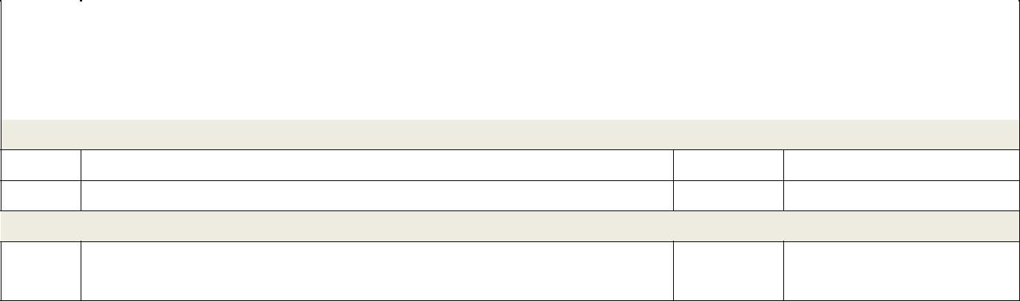
3.0 TEMPOH KONTRAK

3.1 Tempoh kontrak ini adalah selama tiga (3) tahun.

3.2 Tarikh mula dan tamat kontrak akan ditetapkan oleh UiTM.

4.0 TEMPOH SEWAAN

4.1 Tempoh sewaan bagi mesin pencetak/penyalin digital baharu yang dibekalkan ini adalah selama tiga (3) tahun bersamaan

2

tiga puluh enam (36) bulan.

4.2 Pembekal dikehendaki mengemukakan tempoh bernafas (grace period) sekurang-kurangnya Empat Belas (14) hari selepas tempoh sewaan tamat bagi membolehkan penyalinan dokumen, cetakan dokumen dan sebarang penggunaan yang berkaitan dengan mesin pencetak/penyalin digital baharu yang dibekalkan di UiTM tidak terganggu.

4.3 Universiti Teknologi MARA (UiTM) Cawangan Negeri Sembilan Kampus Seremban tidak akan membayar sebarang kos sewaan kepada pembekal pada sepanjang tempoh bernafas (grace period) berkenaan.

4.4 Tempoh sewaan bagi pesanan jabatan bermula apabila semua mesin pencetak/penyalin digital baharu telah siap dibekal, dihantar, dipasang, diujilari dan ditauliah kepada Universiti Teknologi MARA (UiTM) Cawangan Negeri Sembilan Kampus Seremban seperti yang dinyatakan pada Perkara 12 serta berpandukan kepada tatacara yang ditetapkan oleh UiTM.

4.5 Tarikh mula dan tamat bagi tempoh sewaan adalah berbeza bagi setiap pesanan jabatan yang berasingan.

4.6 Pembekal dikehendaki memberi notis sekurang-kurangnya

12 bulan sebelum tempoh sewaan tamat seperti berikut:

Notis Pertama: 12 Bulan sebelum tempoh sewaan tamat.

Notis Kedua:

Notis Ketiga:

6 Bulan sebelum tempoh sewaan tamat.

3 Bulan sebelum tempoh sewaan tamat.

4.7 Sekiranya tiada notis yang dikemukakan oleh pembekal sehingga tempoh sewaan tamat, UiTM berhak untuk

menggunakan mesin pencetak/penyalin digital tersebut tanpa membayar sebarang kos sewaan untuk tempoh 3 bulan terakhir setelah tempoh sewaan tamat.

4.8 Pembekal dikehendaki memenuhi semua arahan dan syarat yang telah ditetapkan oleh UiTM pada sepanjang tempoh sewaan.

5.0 JAMINAN PENGGUNAAN

5.1 Pembekal bertanggungjawab memastikan mesin pencetak/penyalin digital baharu yang dibekalkan sentiasa berada pada tahap keboleh-operasian (operability) yang memuaskan dan mencapai tahap prestasi optimum berdasarkan kepada spesifikasi teknikal yang telah ditetapkan oleh UiTM pada sepanjang tempoh sewaan.



5.2 UiTM mentafsirkan tahap keboleh-operasian (operability) mesin pencetak/penyalin digital baharu yang dibekalkan adalah seperti berikut:

5.2.1 Mesin pencetak/penyalin digital baharu berkenaan hendaklah boleh beroperasi pada tahap yang memuaskan.

3

5.2.2 Memenuhi semua spesifikasi seperti yang telah

ditetapkan dalam dokumen spesifikasi teknikal.

5.2.3 Memenuhi semua aspek keselamatan pengguna.

5.3 Sebarang kos melibatkan penyelenggaraan pembaikan

(corrective & preventive maintenance), penyediaan gantian dan

menaiktaraf perisian (sofware upgrades) bagi mesin

pencetak/penyalin digital baharu yang dibekalkan pada

sepanjang tempoh sewaan adalah merupakan tanggungjawab

pembekal seperti yang dinyatakan pada Perkara 8.1.

5.4 Pembekal bertanggungjawab memastikan mesin pencetak/penyalin digital baharu yang dibekalkan diinsuranskan dengan syarikat insurans yang berdaftar berdasarkan kepada skop perlindungan seperti yang dinyatakan pada Perkara 17.2.

5.5 Sebarang kos insurans mesin pencetak/penyalin digital baharu yang dibekalkan adalah merupakan tanggungjawab pembekal seperti yang dinyatakan pada Perkara 8.1.

5.6 Peralatan mesin pencetak/penyalin digital baharu yang disewa di dalam kontrak ini mestilah bebas daripada tuntutan oleh pihak ketiga.
6.0 LOKASI PEMBEKALAN

6.1 Kontrak ini meliputi pembekalan mesin pencetak/penyalin digital baharu kepada Universiti Teknologi MARA (UiTM) Cawangan Negeri Sembilan Kampus Seremban

6.2 Sebarang kos pembekalan mesin pencetak/penyalin digital baharu yang dibekalkan ke sebarang lokasi pembekalan yang berkenaan adalah merupakan tanggungjawab pembekal seperti yang dinyatakan pada Perkara 8.1.

6.3 Sebarang kos pemindahan mesin (dalam kawasan kampus) selepas pembekalan sehingga tamat tempoh kontrak perlu ditanggung oleh pembekal seperti yang dinyatakan pada Perkara 8.1.
7.0 KUANTITI PEMBEKALAN

7.1 Kuantiti pembekalan bagi mesin pencetak/penyalin digital baharu yang dinyatakan dalam kontrak ini adalah mengikut keperluan UiTM sahaja.

7.2 UiTM tidak menjamin walau dalam apa cara sekalipun bahawa kuantiti pembekalan yang dinyatakan dalam kontrak ini akan dipesan kesemuanya, tetapi pembekal dikehendaki membekalkan semua mesin pencetak/penyalin digital baharu yang dipesan oleh UiTM melalui kontrak ini.

7.3 Pembekal dikehendaki membekalkan mesin pencetak/penyalin digital baharu yang dipesan oleh UiTM melalui kontrak ini dalam apa jua kuantiti yang dipesan tetapi tidak melebihi daripada jumlah keseluruhan yang dipersetujui.

7.4 Walau bagaimana pun, jika terdapat apa-apa keadaan atau keperluan yang membuatkan UiTM perlu menyewa mesin pencetak/penyalin digital baharu melebihi kuantiti dan/atau

4

amaun kontrak yang dinyatakan, UiTM dan Pemberi Sewa mestilah mencapai persetujuan secara bertulis untuk tujuan tersebut.

8.0 HARGA SEWAAN



8.1 Harga sewaan termasuk caj bacaan meter setiap mesin pencetak/penyalin digital baharu yang dibekalkan di bawah kontrak ini adalah harga bersih termasuk:

8.1.1 | Kos sewaan mesin pencetak/penyalin digital baharu
 | yang dibekalkan pada sepanjang tempoh sewaan.
8.1.2 | Kos penghantaran mesin pencetak/penyalin digital
 | baharu ke semua lokasi pembekalan yang diarahkan
 | oleh UiTM seperti yang dinyatakan pada Perkara 6.1.
8.1.3 | Kos pengambilan mesin pencetak/penyalin digital
 | baharu dari semua lokasi pembekalan yang diarahkan
 | oleh UiTM seperti yang dinyatakan pada Perkara 6.1
 | setelah tamat tempoh kontrak.
8.1.4 | Kos pemasangan, pengujilarian dan pentauliahan
 | bagi mesin pencetak/penyalin digital baharu yang
 | dibekalkan di lokasi pembekalan.
8.1.5 | Kos penyelenggaraan pembaikan (corrective &
 | preventive maintenance), penyediaan gantian dan
 | menaiktaraf perisian (sofware upgrades) pada mesin
 | pencetak/penyalin digital baharu yang dibekalkan
 | pada sepanjang tempoh sewaan.
8.1.6 | Kos penggantian seperti yang dinyatakan pada
 | Perkara 15.3.
8.1.7 | Kos insurans mesin pencetak/penyalin digital baharu
 | yang dibekalkan pada sepanjang tempoh sewaan.
8.1.8 | Kos latihan tanpa had mesin dan perisian yang di
 | bekalkan.
8.1.9 | Kos pemindahan mesin (dalam kawasan kampus)
 | sepenuhnya apabila diperlukan sepanjang tempoh
 | sewaan.

8.1.10 Lain-lain kos yang diperlukan sewajarnya, sekiranya ada.

8.2 UiTM tidak akan membayar sebarang kos tambahan kepada pembekal selain daripada harga sewaan termasuk caj bacaan meter yang dinyatakan.

9.0 HAK MILIK

9.1 Semua mesin pencetak/penyalin digital baharu yang dibekalkan adalah merupakan hak milik pembekal pada sepanjang tempoh sewaan.

10.0 PESANAN JABATAN

10.1 Semua pesanan jabatan kepada pembekal hanya boleh dibuat

secara bertulis oleh Pejabat Bendahari UiTM dengan menggunakan borang pesanan rasmi UiTM yang lengkap.

5

10.2 Kuantiti pesanan adalah tertakluk kepada setiap pesanan berdasarkan kepada keperluan semasa UiTM tertakluk kepada prosedur semasa yang berkuatkuasa seperti yang dinyatakan pada Perkara 7.

10.3 Bagi tujuan penyelarasan dan memudahkan pentadbiran kontrak ini, UiTM boleh mengadakan sesuatu tarikh atau tempoh tertentu bagi membuat pesanan, contohnya pada setiap suku tahun atau setiap setengah tahun. Tarikh atau tempoh berkenaan hendaklah dipersetujui oleh pembekal.
10.4 Penghantaran borang pesanan tersebut boleh dilakukan melalui:

10.4.1 Pesanan bercetak secara serahan tangan, atau

10.4.2 Pesanan bercetak secara surat berdaftar, pos laju atau perkhidmatan courier, atau

10.4.3 Lain-lain kaedah pesanan yang dipersetujui di dalam kontrak ini.

11.0 TEMPOH SERAHAN

11.1 Tempoh serahan adalah seperti yang dinyatakan dalam dokumen Sebutharga.



11.2 UiTM berhak mengubah tempoh serahan kepada sesuatu tempoh lain tertakluk kepada syarat-syarat berikut:

11.2.1 Perubahan dibuat dengan persetujuan bertulis antara UiTM dan pembekal.

11.2.2 Perubahan dimaklumkan kepada pembekal dengan notis tidak kurang daripada tujuh (7) hari sebelum tempoh serahan tamat.

11.2.3 Perubahan dilaksanakan oleh pembekal tanpa

sebarang tambahan kos.

11.3 Sekiranya UiTM telah mematuhi Perkara 11.1 dan 11.2 tetapi pembekal gagal membuat penyerahan mesin pencetak/penyalin digital baharu dalam tempoh masa yang ditetapkan, UiTM berhak membatalkan pesanan jabatan berkenaan dan pembekal akan dikenakan denda seperti yang ditetapkan dalam kontrak.

11.4 UiTM berhak menangguh atau menolak sebarang pembayaran sekiranya pembekal gagal memenuhi mana-mana arahan atau syarat yang telah ditetapkan oleh UiTM.

12.0 PENGHANTARAN, PENERIMAAN, PEMASANGAN DAN PENTAULIAHAN

12.1 Pembekal dikehendaki menghantar mesin pencetak/penyalin digital baharu berdasarkan kepada pesanan jabatan yang dikeluarkan oleh UiTM ke mana-mana lokasi pembekalan seperti yang dinyatakan pada Perkara 6.1.

12.2 Sebarang kos penghantaran mesin pencetak/penyalin digital baharu yang dibekalkan adalah merupakan tanggungjawab pembekal seperti yang dinyatakan pada Perkara 8.1.

12.3 UiTM akan melantik pegawai penyelaras bagi urusan penerimaan mesin pencetak/penyalin digital baharu berdasarkan kepada pesanan jabatan yang dikeluarkan. Pegawai penyelaras yang dilantik adalah bertanggungjawab

6

bagi menerima, memeriksa, memperaku dan mengesahkan penerimaan mesin pencetak/penyalin digital baharu yang dihantar. Maklumat berkenaan pegawai penyelaras yang dilantik akan dikemukakan kepada pembekal.

12.4 Pembekal bertanggungjawab untuk menghubungi pegawai penyelaras yang dilantik oleh UiTM bagi urusan penghantaran dan penerimaan.

12.5 Penghantaran mesin pencetak/penyalin digital baharu hendaklah dilakukan pada waktu pejabat UiTM sahaja. UiTM berhak menangguh atau menolak sebarang penghantaran yang tidak menepati masa seperti yang telah ditetapkan oleh UiTM.

12.6 Pembekal dikehendaki mengemukakan maklumat lengkap berkenaan penghantaran mesin pencetak/penyalin digital baharu seperti tarikh dan masa penghantaran, syarikat pengangkutan yang digunakan, wakil yang boleh dihubungi serta lain-lain maklumat yang berkaitan kepada pegawai penyelaras yang dilantik oleh UiTM.

12.7 Pembekal dikehendaki mengemukakan dokumen-dokumen yang lengkap semasa membuat penghantaran. Sekiranya terdapat format tertentu yang ditetapkan oleh UiTM, pembekal dikehendaki mengemukakan dokumen-dokumen yang berkaitan mengikut format berkenaan.

12.8 Pembekal bertanggungjawab membungkus mesin pencetak/penyalin digital baharu mengikut piawaian pembungkusan dan dipastikan selamat untuk tujuan penghantaran.

12.9 Pegawai penyelaras UiTM bertanggungjawab untuk memeriksa mesin pencetak/penyalin digital baharu yang diterima adalah sama bilangan kuantiti dan spesifikasi teknikal seperti yang dinyatakan pada pesanan jabatan.

12.10 Sekiranya didapati mesin pencetak/penyalin digital baharu yang dihantar tidak menepati kuantiti dan spesifikasi teknikal seperti yang dinyatakan pada pesanan jabatan, pembekal dikehendaki membuat gantian dalam tempoh satu (1) hari tanpa sebarang tambahan kos.

12.11 UiTM berhak menangguh atau menolak sebarang mesin pencetak/penyalin digital baharu yang dihantar sekiranya ia didapati tidak menepati kuantiti, kondisi dan spesifikasi teknikal seperti yang dinyatakan pada pesanan jabatan.

12.12 Pegawai penyelaras UiTM bertanggungjawab untuk memeriksa mesin pencetak/penyalin digital baharu yang diterima adalah sempurna dan tidak rosak akibat daripada pembungkusan yang tidak sempurna atau kecuaian pembekal semasa mengendalikan urusan penghantaran. Semua mesin pencetak/penyalin digital baharu yang dibekalkan perlu melaksanakan ujian penerimaan pengguna (User Acceptance Test) bagi memastikan mesin pencetak/penyalin digital yang dibekalkan adalah sempurna, baik dan boleh digunakan.

12.13 Sekiranya didapati mesin pencetak/penyalin digital baharu yang dihantar tidak sempurna atau rosak akibat daripada

7


pembungkusan yang tidak sempurna atau kecuaian pembekal semasa mengendalikan urusan penghantaran, pembekal dikehendaki membuat gantian dalam tempoh satu (1) hari tanpa sebarang tambahan kos.

12.14 UiTM berhak menangguh atau menolak sebarang mesin pencetak/penyalin digital baharu yang dihantar sekiranya ia didapati tidak sempurna atau rosak akibat daripada pembungkusan yang tidak sempurna atau kecuaian pembekal semasa mengendalikan urusan penghantaran.

12.15 Pembekal bertanggungjawab untuk memasang dan mengujilari mesin pencetak/penyalin digital baharu yang dibekalkan di lokasi pembekalan bagi memastikan ia berfungsi dengan baik.

12.16 Pegawai penyelaras UiTM bertanggungjawab untuk memeriksa dan mentauliahkan mesin pencetak/penyalin digital baharu yang dibekalkan.

12.17 Sekiranya didapati mesin pencetak/penyalin digital baharu yang dibekalkan tidak berfungsi dengan baik, pembekal dikehendaki membuat gantian dalam tempoh satu (1) hari tanpa sebarang tambahan kos.

12.18 UiTM berhak menangguh atau menolak sebarang mesin pencetak/penyalin digital baharu yang dipasang sekiranya ia didapati tidak berfungsi dengan baik.

12.19 Sekiranya pembekal lewat atau gagal memenuhi sebarang pesanan atas sebab tertentu, UiTM berhak untuk membuat perolehan daripada pembekal lain dengan spesifikasi yang sama atau lebih baik, pada harga dan terma-terma yang sama.

12.20 Semua mesin yang dibekalkan di bawah kontrak ini mestilah barang-barang keluaran semasa yang baharu, tulin serta belum digunakan kecuali bagi tujuan ujian mutu di kilang pembuat (static running) dan bukan mesin-mesin ‘RE-CONDITION’.

13.0 PEMBAYARAN

13.1 Harga sewaan termasuk caj bacaan meter setiap mesin pencetak/penyalin digital baharu yang dibekalkan akan dibayar secara bulanan mengikut pesanan jabatan yang dikeluarkan sehingga tempoh sewaan tamat seperti yang dinyatakan pada Perkara 4.

13.2 Sebarang permohonan perubahan kepada kaedah pembayaran hanya boleh dibuat secara bertulis oleh pembekal dan hanya dengan persetujuan oleh UiTM.

13.3 UiTM berhak mengenakan caj penalti mengikut jumlah yang telah ditetapkan atas kegagalan pembekal dalam melaksanakan kontrak ini.

13.4 UiTM berhak menangguh atau menolak sebarang pembayaran tanpa kos sekiranya pembekal gagal memenuhi mana-mana arahan atau syarat yang telah ditetapkan oleh UiTM.

8


14.0 PERKHIDMATAN MEJA BANTUAN (HELPDESK)

14.1 Pembekal bertanggungjawab menyediakan perkhidmatan meja bantuan (helpdesk) atau Pusat Sokongan Pelanggan yang mampu memberi khidmat nasihat dan bantuan teknikal kepada pengguna di UiTM pada sepanjang tempoh kontrak sekurang-kurangnya pada waktu bekerja.

14.2 Pembekal bertanggungjawab menyediakan perkhidmatan layan diri atas talian (self-help online support) yang membolehkan pengguna menyelesaikan isu-isu kecil 24 jam sehari 7 hari seminggu.

14.3 Pembekal bertanggungjawab menyediakan perkhidmatan sokongan teknikal dengan bilangan kakitangan yang mencukupi dan cekap agar sentiasa boleh dihubungi dan beroperasi pada waktu pejabat UiTM bermula dari:

Isnin – Jumaat: 8:00 pagi – 5:30 petang.

14.4 Perkhidmatan sokongan teknikal dikehendaki menggunakan service management application system atau mana-mana sistem yang ditetapkan oleh UiTM, yang dikendalikan oleh UiTM bagi melaksanakan tanggungjawab berikut:

14.4.1 Mengesahkan tiket aduan.

14.4.2 Memberi khidmat nasihat dan bantuan teknikal.

14.4.3 Menghubungi wakil-wakil servis dilantik untuk membaiki kerosakan secara on-site sekiranya aduan tidak dapat diselesaikan.

14.4.4 Memastikan perkhidmatan diberikan dalam tempoh masa yang ditetapkan seperti mana yang dinyatakan pada 15.2, 15.3 dan 15.4.

14.5 UiTM berhak menangguh atau menolak sebarang pembayaran sekiranya pembekal gagal memenuhi mana-mana arahan atau syarat yang telah ditetapkan oleh UiTM.

15.0 PERKHIDMATAN PENYELENGGARAAN

15.1 Pembekal bertanggungjawab memastikan mesin pencetak/penyalin digital baharu yang dibekalkan sentiasa berada pada tahap keboleh-operasian (operability) yang memuaskan dan mencapai tahap prestasi optimum berdasarkan kepada spesifikasi teknikal yang telah ditetapkan oleh UiTM pada sepanjang tempoh sewaan.

15.2 Pembekal bertanggungjawab menyediakan perkhidmatan penyelenggaraan pembaikan (corrective & preventive maintenance) bagi mesin pencetak/penyalin digital baharu yang dibekalkan pada sepanjang tempoh sewaan. Pembekal dikehendaki:

15.2.1 Melaksanakan penyelenggaraan berdasarkan kepada aduan yang direkodkan melalui service management application system seperti yang dinyatakan pada Perkara 14.

9

15.2.2 Memberi maklum balas / berhubung dengan pengguna terhadap aduan yang dibuat dalam tempoh 1 jam setelah aduan direkodkan.

(Sila nyatakan kaedah.)

15.2.3 Memberi bantuan on-site terhadap aduan pengguna UiTM dalam tempoh masa dua (2) jam dari masa setiap aduan direkodkan melalui service management application system.

15.3 Sekiranya aduan tidak dapat diselesaikan dalam tempoh masa 48 jam dari masa aduan direkodkan, pembekal bertanggungjawab menyediakan mesin pencetak/penyalin digital gantian dengan spesifikasi teknikal yang setaraf atau lebih, tanpa sebarang tambahan kos.

15.4 Mesin pencetak/penyalin digital baharu gantian hendaklah dihantar ke lokasi yang dinyatakan dalam perkara 6.1 tempoh dalam tempoh dua (2) hari dari hari aduan dibuat.

15.5 UiTM berhak mengenakan caj penalti mengikut jumlah yang telah ditetapkan sekiranya pembekal gagal mematuhi masa yang ditetapkan dan menyediakan mesin pencetak/penyalin digital gantian dalam tempoh masa berkenaan, tertakluk kepada prosedur semasa yang berkuatkuasa.

15.6 Sebarang kos penyelenggaraan mesin pencetak/penyalin digital baharu yang dibekalkan adalah merupakan tanggungjawab pembekal seperti yang dinyatakan pada Perkara 8.1.

15.7 Potongan bayaran sewaan setiap mesin boleh dibuat oleh UiTM jika mesin pencetak/penyalin digital baharu berkenaan gagal berfungsi akibat kerosakan mesin pencetak/penyalin digital baharu itu sendiri setelah pihak UiTM membuat aduan kerosakan kepada pembekal dan kerosakan tersebut gagal diperbaiki atau setelah dibaiki mesin pencetak/penyalin digital baharu tersebut masih tidak berfungsi sehingga hari berikutnya, UiTM berhak memotong kadar sewa pada setiap hari kerosakan itu dengan kadar tinggi iaitu kadar sewaan sebulan

dibahagikan dengan 22 hari bekerja dan didarabkan dengan jumlah hari mesin pencetak/penyalin digital itu gagal berfungsi.

15.8 Potongan bayaran sewaan tidak boleh dibuat sekiranya kegagalan mesin pencetak/penyalin digital baharu untuk berfungsi adalah disebabkan kerosakan akibat sebab-sebab lain seperti terputus bekalan elektrik.

15.9 UiTM berhak menangguh atau menolak sebarang pembayaran sekiranya pembekal gagal memenuhi mana-mana arahan atau syarat yang telah ditetapkan oleh UiTM.
16.0 PERKHIDMATAN SOKONGAN LAIN

16.1 Pembekal bertanggungjawab untuk memberikan maklumat penggunaan mesin pencetak/penyalin digital baharu yang dibekalkan jika diminta oleh pihak UiTM.

16.2 UiTM berhak mengenakan caj penalti mengikut jumlah yang telah ditetapkan atas kegagalan pembekal dalam melaksanakan arahan ini.

10
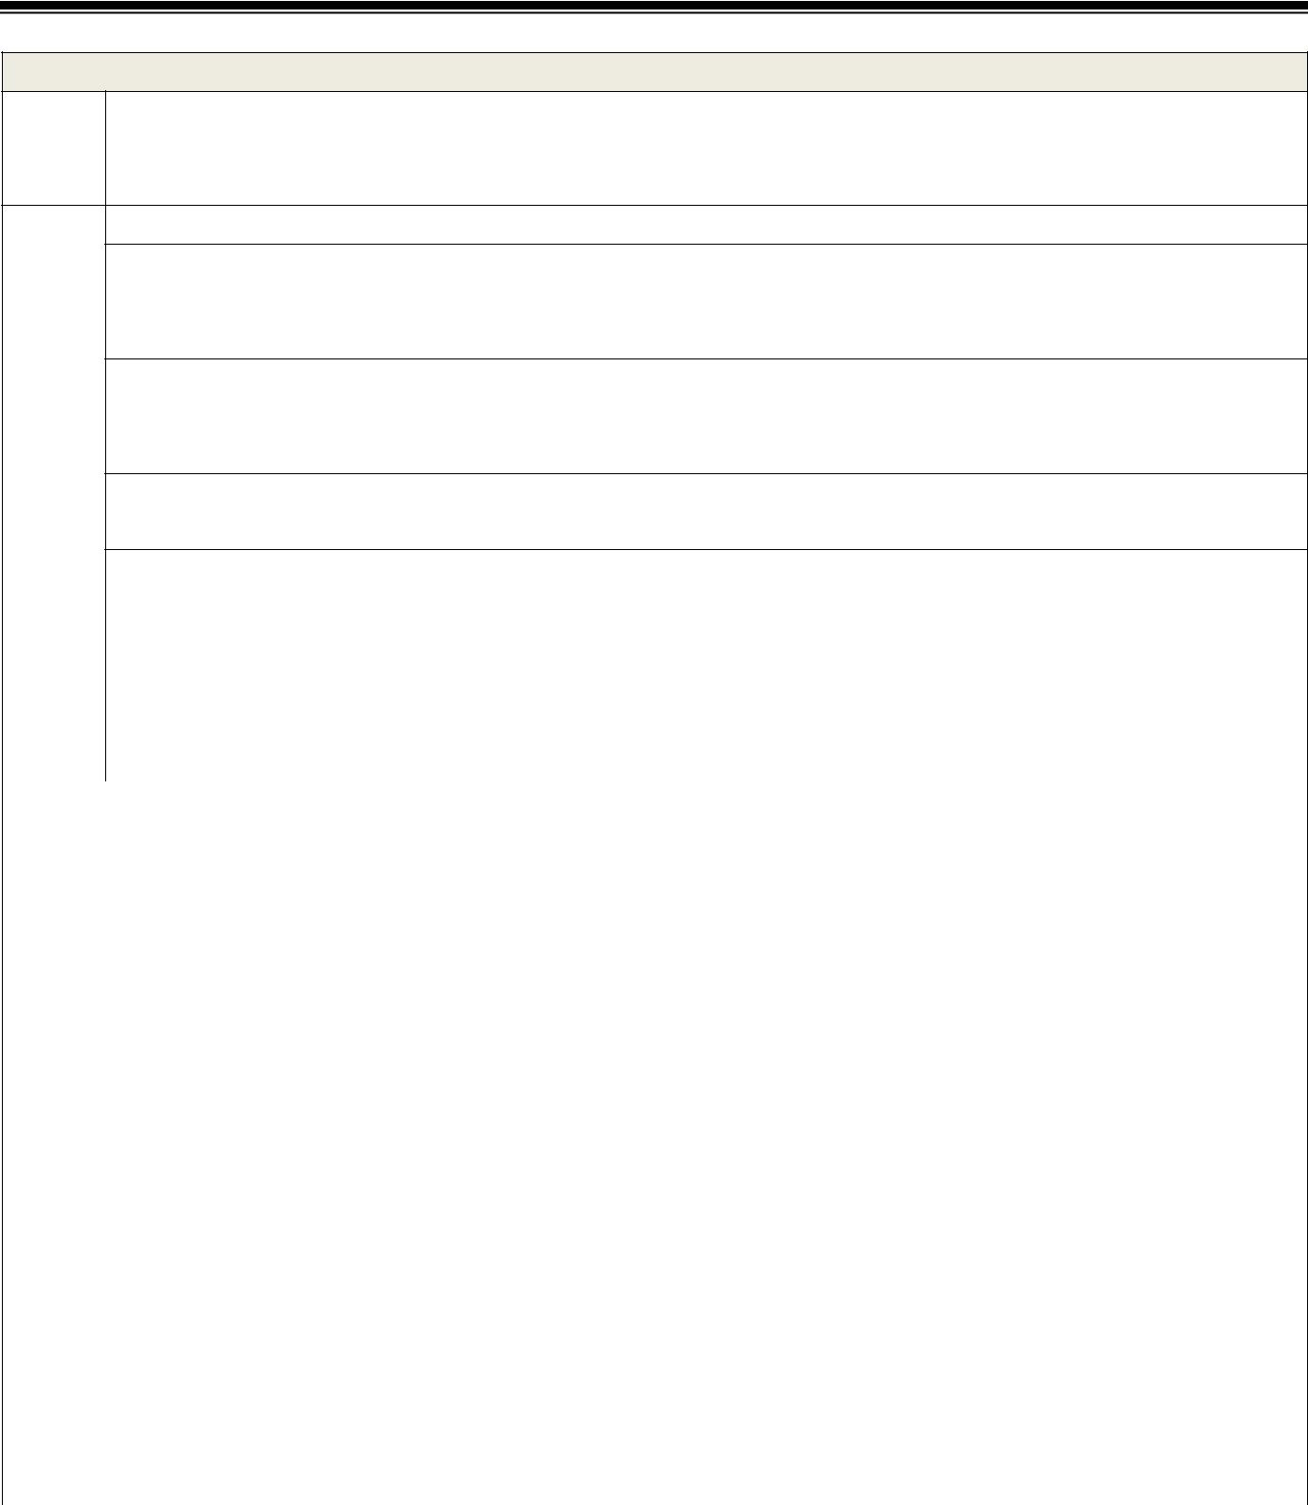

17.0 PERLINDUNGAN INSURANS

17.1 Pembekal bertanggungjawab memastikan mesin pencetak/penyalin digital baharu yang dibekalkan diinsuranskan dengan syarikat insurans yang berdaftar.
17.2 Perlindungan insurans hendaklah meliputi skop berikut:

17.2.1 Kerugian atau kerosakan kepada mesin pencetak/penyalin digital baharu yang dibekalkan akibat tindakan yang tidak disengajakan.

17.2.2 Kerugian atau kerosakan kepada mesin pencetak/penyalin digital baharu yang dibekalkan akibat kebakaran atau kilat.

17.2.3 Kecurian kepada mesin pencetak/penyalin digital baharu yang dibekalkan.

17.2.4 Kecederaan fizikal akibat seperti yang dinyatakan pada Perkara 6.

17.2.5 Kerugian atau kerosakan harta benda akibat seperti yang dinyatakan pada Perkara 6.

17.3 Sebarang kos insurans mesin pencetak/penyalin digital baharu yang dibekalkan adalah merupakan tanggungjawab pembekal.

18.0 PENGGUNAAN KONTRAK

18.1 Pembekalan mesin pencetak/penyalin digital baharu melalui kontrak ini adalah terhad kepada perolehan secara sewaan sahaja.

18.2 UiTM tidak terikat untuk membuat perolehan mesin pencetak/penyalin digital baharu hanya melalui kontrak ini sahaja pada sepanjang tempoh kontrak ini berlangsung.

18.3 UiTM berhak untuk membuat perolehan mesin pencetak/penyalin digital baharu daripada punca dan kaedah perolehan selain daripada kontrak ini pada sepanjang tempoh kontrak ini berlangsung.
19.0 PENAMATAN KONTRAK



19.1 UiTM boleh memberi notis bertulis kepada pembekal untuk menamatkan kontrak ini jika:

19.1.1 Representasi dan waranti yang diberikan oleh pembekal dalam perjanjian ini didapati tidak benar.

19.1.2 Pembekal melakukan pelanggaran terhadap mana-mana syarat-syarat yang terdapat dalam Perjanjian ini; atau

19.1.3 Pembekal itu sebagai orang perseorangan (atau apabila pembekal adalah suatu firma, mana-mana koperasi, mana-mana perkongsian firma itu) pada bila-bila masa menjadi bankrap atau suatu perintah penerimaan atau perintah pentadbiran dibuat terhadapnya atau membuat suatu penyelesaian atau perkiraan dengan atau bagi faedah sipiutang-sipiutang atau membuat suatu pihak hak atau penyerah hak bagi faedah sipiutang atau jika pembekal adalah suatu syarikat, meluluskan suatu ketetapan atau mahkamah membuat suatu perintah

11

bahawa syarikat itu digantung (bukan suatu

penggulungan ahli bagi maksud penyusunan atau

penyatuan) atau jika seseorang sipiutang dilantik atau

jika timbul keadaan-keadaan yang memberi hak

kepada mahkamah atau seseorang sipiutang melantik

seseorang Penerima (Receiver) atau mengurus atau

yang memberi hak kepada mehkamah membuat suatu

perintah penggulungan; atau

19.1.4 Jika terdapat gangguan atau sebarang tuntutan hak ke atas mesin-mesin pencetak/penyalin digital ini oleh pihak lain yang mempunyai kepentingan ke atas mesin pencetak/penyalin digital ini sepanjang tempoh Perjanjian. Sebarang kos yang berpunca dari gangguan atau tuntutan tersebut mestilah ditanggung oleh pembekal.

19.2 Sebaik sahaja tempoh Perjanjian ini tamat atau apabila Perjanjian ini ditamatkan atas sebab-sebab yang dinyatakan di dalam Perjanjian ini, pembekal hendaklah mengambil semula mesin-mesin pencetak/penyalin digital tersebut dalam masa tujuh (7) hari dari tarikh notis penamatan atau dari tarikh tamat tempoh Perjanjian ini.

SEKIAN

12

